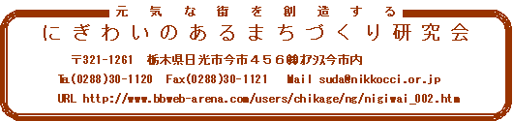
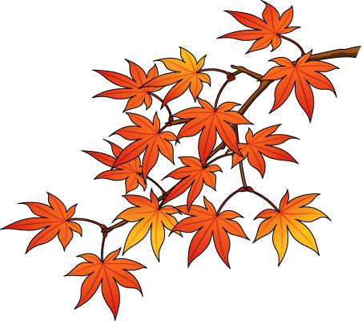

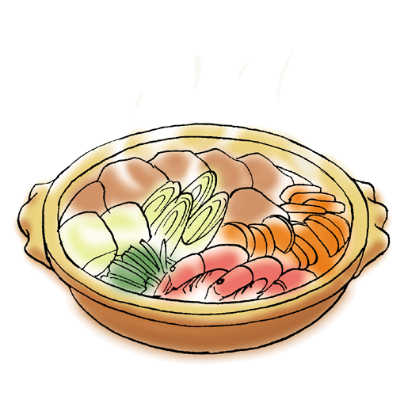
赤ちゃんハイハイ選手権大会！
～かわいいスター誕生！？～
チャンピオンには豪華三輪車プレゼント
元気な赤ちゃん集まれ！
六菜なべ

